SUBDIRECTOR DEL DNP EXPLICÓ QUE EL SISBEN IV ENTRARÁ EN VIGENCIA A PARTIR DEL AÑO 2020
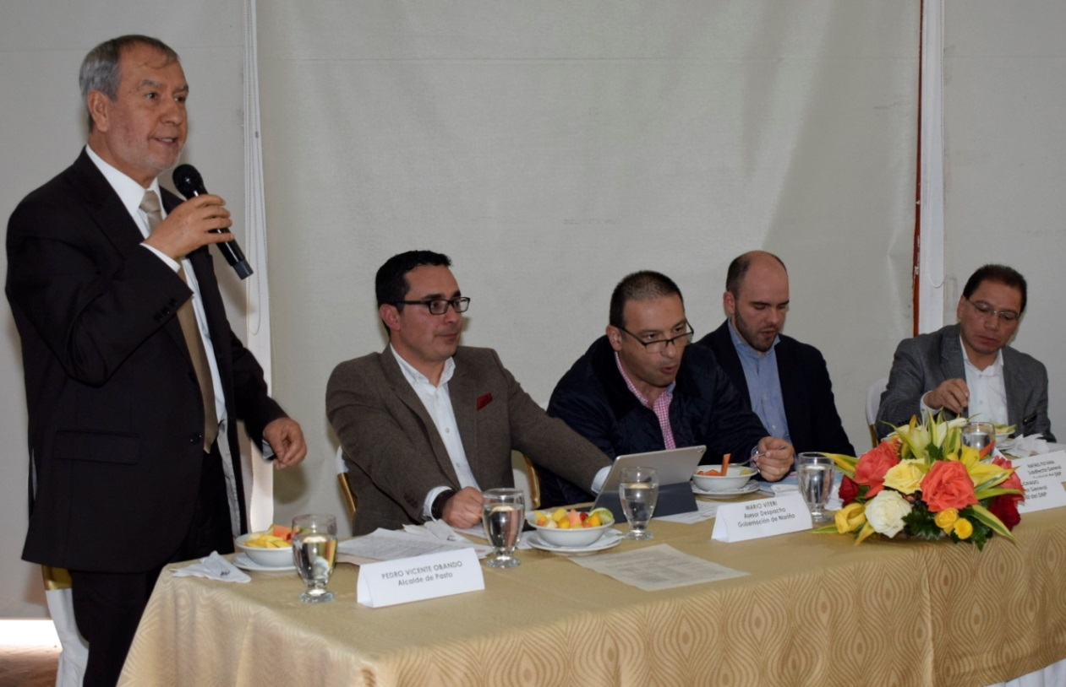
Los subdirectores sectorial y territorial del Departamento Nacional de Planeación DNP, socializaron en Pasto, ante los alcaldes Nariño, la estrategia con la que el Gobierno Nacional, construirá el nuevo Plan de Desarrollo, que involucraría las dinámicas de regionalización que actualmente agrupan a los departamentos y municipios del país. Así mismo, los principales aspectos de la transición del SISBEN III al SISBEN IV, que entraría a regir a partir del año 2020; y la reglamentación que tendrá el Sistema General de Regalías.
El punto que tanto, los alcaldes y el gobierno departamental les pidieron a los altos funcionarios mayor claridad, fue el relacionado a la transición que está teniendo el SISBEN, y las posibles consecuencias que podría acarrear a las personas de escasos recursos, porque según se explicó, “la nueva metodología está afectando los puntajes de las personas ‘sisbenizadas’, y estarían siendo excluidas de los programas sociales del Estado”, tal como lo manifestó el alcalde de Pasto Pedro Vicente Obando Ordóñez. Dijo que le están pidiendo al DNP “evaluar la metodología, porque la solución no es congelar su aplicación, ya que la actualización de datos de las familias está subiendo sus puntajes.
Por su parte el Subdirector Sectorial del DNP, Rafael Puyana, explicó que parte de la agenda de la visita a Nariño, estuvo dedicada a explicar los pasos que se han dado dentro del proceso de transición del SISBEN, y que “precisamente dentro de ese proceso, ya el Ministerio de Salud y otros programas sociales, han indicado cual será la normatividad a través de la cual aquellas personas que subieron sus puntajes por la aplicación de la nueva metodología, no perderán los beneficios y las personas con puntaje bajo podrán ingresar”.
Puyana expresó que “este encuentro con los alcaldes y coordinadores del SISBEN de Nariño permitió recibir una gran cantidad de sugerencias y peticiones frente a la implementación del SISBEN IV, y que algunas ya se han incorporado en la última semana, como por ejemplo entablar diálogo con los administradores de los programas sociales para que no ese excluya a personas cuyo puntaje subió, lo que ya se hizo para régimen subsidiado en salud y los programas de Prosperidad Social, y seguimos trabajando con algunos que nos faltan”.
Explicó que no es conveniente echar para atrás el proceso de transición, porque “el nuevo barrido permitió aplicar nuevas encuestas a personas que no se había podido llegar antes, lo que significaría volverlos a excluir”. Recordó que para la entrada en vigencia del SISBEN IV en el año 2020, los administradores de los programas sociales tendrán que diseñar unos nuevos puntos de corte y que los nuevos puntajes no deben excluir a las personas de los mismos.
Por su parte el Subdirector Territorial del DNP, Diego Dorado, indicó que la construcción del Plan Nacional de Desarrollo está enfocada en el cierre de brechas, basándose en las dinámicas y potencialidades regionales, pero a la vez buscando subir también los indicadores en cobertura. Explicó que “es necesario volcar la mirada, a la conformación que de manera natural las regiones van adoptando, involucrando departamentos con características similares y lo mismo al interior de los departamentos, entre municipios”.
Somos constructores de paz

NUEVA VISITA DE LA COOPERACIÓN SUIZA A PASTO PARA AVANZAR EN LA IMPLEMENTACIÓN DEL SISTEMA PÚBLICO DE BICICLETAS
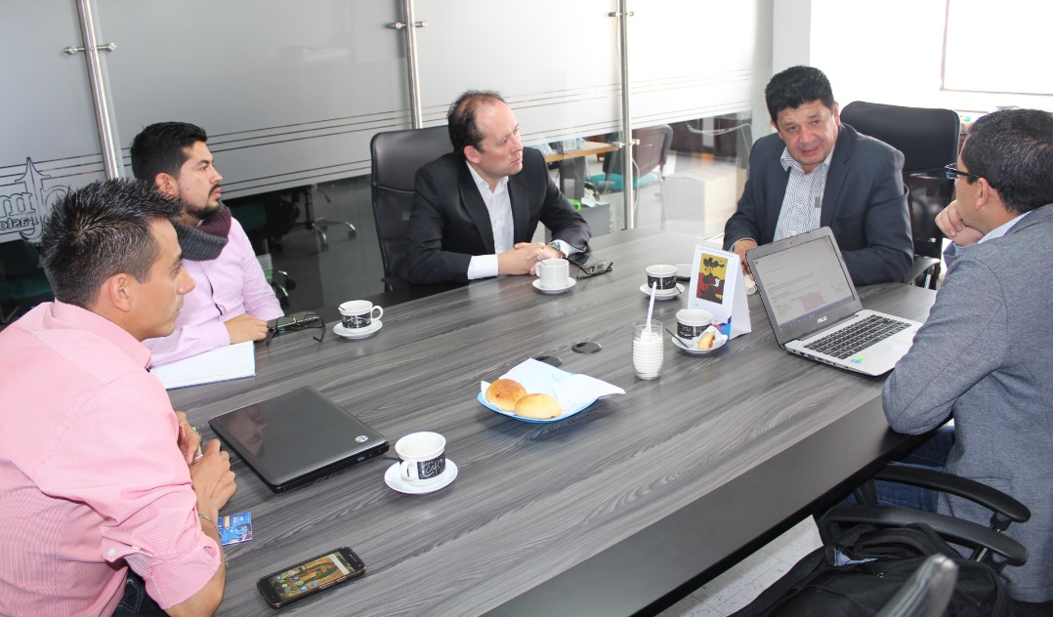
De manera positiva se cumplió una nueva visita a Pasto de la Cooperación Económica Suiza (SECO), a través del programa de Ciudades Energéticas de Colombia y la Universidad de Nariño, con el objetivo de avanzar en el desarrollo y ejecución del proyecto del Sistema Público de Bicicletas, que se busca poner en marcha en la ciudad, en aras de mejorar la calidad de vida de los ciudadanos por medio del fortalecimiento de la gestión energética y la movilidad sostenible.
El coordinador nacional del programa de Ciudades Energéticas, Darío Mayorga, explicó que en esta oportunidad se definieron algunos pormenores de las estaciones que se van a construir en la ciudad para el funcionamiento de este sistema. “Estamos definiendo los sectores en donde serán ubicadas estas estaciones, así como los ciclo parqueaderos que albergarán las bicicletas. También estamos analizando los costos y demás aspectos de la ciclorruta que se espera construir para conectar el parque Infantil con el sector de la antigua glorieta Las Banderas, y que se conectaría a su vez con la ciclorruta de la calle 18”, expresó.
Indicó que la demanda en el uso de la bicicleta en el municipio y la necesidad de mejorar la infraestructura para su utilización ha impulsado en gran medida el programa de Ciudades Energéticas. “La idea es hacer un buen balance de este proyecto los próximos 29 y 30 de noviembre en la Casona de Taminango, en donde la Cooperación Suiza y los demás actores e instituciones vinculadas en este proceso vamos a presentar los alcances y todos los detalles del programa”, subrayó el coordinador.
Explicó además que para el mes entrante se tiene previsto fijar los términos de referencia para la contratación del sistema y para enero de 2019 iniciar con la intervención de vías y de los diferentes puntos contemplados en el programa.
“Queremos que la bicicleta gane un papel importante en Pasto y cohabite con el vehículo y el transporte público, no para ir en contra de estos, sino para complementarlos y fortalecer las formas de movilidad sostenibles y amables con el medio ambiente, logrando un mejor modelo de ciudad”, dijo Darío Mayorga.
Por su parte el integrante del Comité Energético Local y docente de la Universidad de Nariño, Darío Fajardo, señaló que se está estructurando el eje precursor de la bicicleta: un sistema compartido universitario, de bicicletas mecánicas y eléctricas, que integrará a una institución educativa de formación básica y secundaria, cinco universidades más y el Sena. También dijo que la idea es promover el uso de los techos solares.
Igualmente, destacó el compromiso de la Alcaldía Municipal de adelantar las obras que conectarán los barrios surorientales con el centro de la ciudad hasta la Universidad de Nariño, a partir de la ampliación de las ciclorrutas, lo cual impulsará progresivamente el uso de la bicicleta en la capital nariñense. “Esta, sin duda, es una solución de movilidad que beneficiará especialmente a los estudiantes de estratos bajos”, precisó el docente.
Información: Secretario de Tránsito, Luis Alfredo Burbano Fuentes. Celular: 3002830264
Somos constructores de paz
EN PASTO SE REALIZÓ FORO ACADÉMICO CON LAS DELEGACIONES DE CUERPOS DE BOMBEROS Y EMERGENCIAS QUE PARTICIPAN EN EL TERCER SIMULACRO DE RESPUESTA POR TERREMOTO
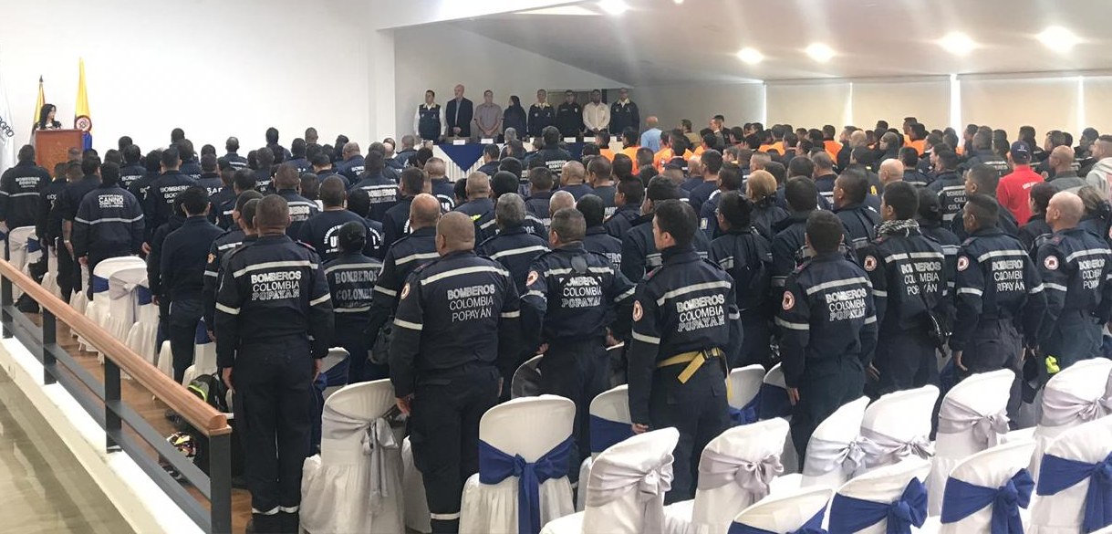
La Alcaldía de Pasto a través de la Dirección para la Gestión del Riesgo de Desastres llevó a cabo el Foro Académico ‘Simulacro de búsqueda y rescate’ en el marco del Tercer Simulacro de Respuesta por Terremoto, en el Club Colombia.
En la apertura de esta jornada, el alcalde de Pasto, Pedro Vicente Obando Ordóñez, reiteró el compromiso del municipio en este tipo de ejercicios que permiten mejorar su respuesta ante posibles emergencias. Recordó que gracias al apoyo de la USAID Colombia, “Pasto ha sido beneficiado junto con ciudad de El Salvador para la realización de estudios sísmicos, lo que permite elevar este tipo de respuestas”.
El simulacro en su tercera versión es liderado por la Alcaldía de Pasto, a través de la Dirección para la Gestión del Riesgo de Desastre - Pasto y cuenta con el apoyo de aliados estratégicos como la Organización Internacional Miyamoto, y la Oficina para la Atención de Desastres de Estados Unidos. (USAID/OFDA). Así mismo, asistieron delegaciones de los cuerpos de bomberos voluntarios de las diferentes regiones del país y del Ecuador al igual que los observadores internacionales del Tercer Simulacro de Búsqueda y Rescate, de Brasil, Perú y República Dominicana.
El gerente regional de Miyamoto Internacional, Corey Michaud manifestó que “hay un esfuerzo interinstitucional para reducir los riesgos sísmicos en Pasto que es vulnerable a las amenazas del volcán Galeras, nosotros lo hacemos a través del programa ‘Prepare’, el cual se está implementando en su última fase de institucionalizar los resultados y las actividades que hemos llevado a cabo durante dos años”.
El Director Nacional de Socorros de la Cruz Roja de la República Dominicana, Edwin Olivares felicitó a la Administración Local y los organismos locales por realizar este tipo de eventos. Dijo que “son ejemplo para las ciudades, no solamente de Colombia, sino de todos los países del mundo”.
El foro se desarrolló en jornada continua tratando temas como, la integración interinstitucional a través de la generación de protocolos de respuesta conjuntos, amenaza sísmica, retos de la coordinación local con estructuras de respuesta de apoyo internacional USAR, procesos de articulación de los componentes de respuesta USAR con la evaluación de daños y manejo de guías.
El Tercer Simulacro de Respuesta por Terremoto, que se extiende hasta el 15 de octubre tiene como propósito generar un espacio de divulgación, intercambio y reentrenamiento de los diferentes actores participantes alrededor de la preparación para la respuesta ante terremoto en la ciudad de Pasto.
La jornada académica finalizó con una muestra cultural presentada por los grupo Inty Wayra y el colectivo coreográfico raíces.
¡Pasto listo, estratégico y táctico!
Información: Director Gestión del Riesgo Darío Andrés Gómez. Celular: 3137082503 gestiondelriesgo@pasto.gov.co
Somos constructores de paz

LA ALCALDÍA DE PASTO CONMEMORARÁ ESTE VIERNES 12 DE OCTUBRE, EL DÍA INTERNACIONAL DE LAS MUJERES RURALES
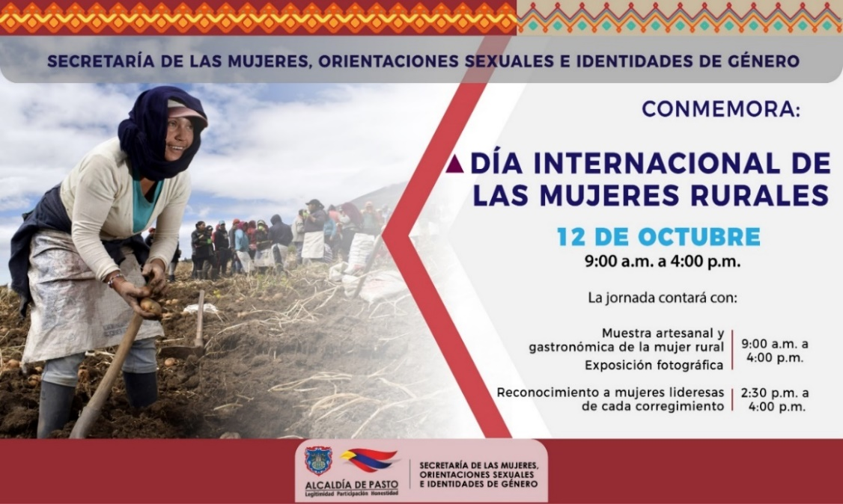
En el año 2007 la Asamblea General de las Naciones Unidas, a través de la resolución 62/136, declaró el 15 de octubre como el Día Internacional de las Mujeres Rurales, haciendo un reconocimiento a la contribución de las mujeres del campo y su papel en la promoción del desarrollo agrícola, la seguridad alimentaria y la erradicación de la pobreza rural en todo el mundo.
La Alcaldía de Pasto a través de la Secretaría de las Mujeres Orientaciones Sexuales e Identidades de Género, para conmemorar el Día Internacional de las Mujeres Rurales, ha programado el reconocimiento a la Mujer Rural del municipio, el viernes 12 de octubre, a partir de las 9:00 a.m., en la Alcaldía sede San Andrés - Rumipamba, a través de una muestra artesanal y gastronómica de la mujer rural y una exposición fotográfica.
En horas de la tarde a partir de las 2:30 p.m. en el Auditorio, de la misma sede, se llevará acabo el reconocimiento a las mujeres lideresas de cada corregimiento, que hayan dirigido buenas prácticas en temas ambientales, empoderamiento económico y proyectos productivos; liderazgo y participación; atención a poblaciones (adulto mayor, primera infancia y población en situación de discapacidad) y culturales; y a quienes se hayan destacado dentro de sus territorios.
El encuentro contará con la participación de cerca de 100 mujeres rurales emprendedoras, que expondrán sus productos agrícolas, artesanales y gastronómicos, entre otros.
Información: Karol Eliana Castro Botero, Secretaría de las Mujeres, Orientaciones Sexuales e Identidades de Género, celular 3132943022
Somos constructores de paz

ALCALDÍA DE PASTO CONMEMORA LA SEMANA DE LA SALUD MENTAL
La Alcaldía de Pasto a través de la Secretaría de Salud, conmemora la Semana de la Salud Mental vigencia 2018, entre el 8 y el 13 de octubre, que en esta ocasión pretende crear conciencia sobre la salud mental en sí misma y que la sociedad gire su mirada a este tema relevante para la vida, teniendo en cuenta, que esta va más allá de la enfermedad mental. La jornada se lleva a cabo en el desarrollo del Plan de Intervenciones Colectivas de la ESE Pasto Salud.
El enfoque para este año, según la Organización Mundial de la Salud (OMS) y la Federación Mundial para la Salud Mental, son los jóvenes y la salud mental en un mundo cambiante, teniendo en cuenta que, en la actualidad hay un alto nivel de afectación por esta enfermedad, debido al uso inadecuado del internet y las redes sociales, que se evidencia en los video juegos, donde se estereotipa la belleza y se fomentan prácticas amarillistas y de competencias, mostrando diferentes tipos de violencia. Se requiere llamar la atención sobre los problemas que enfrentan los jóvenes y adultos jóvenes en el mundo de hoy y comenzar la conversación sobre lo que ellos necesitan, para crecer sanos, felices y resistentes.
Por lo anterior, se organizaron eventos para el jueves 11 de octubre, entre las 6:30 pm y las 10:30 pm, a través de la Fundación en “Él hay esperanza”, en el cual se desarrollará un taller de pintura corporal, denominado “Reconociéndome junto al otro”; el viernes 12 de octubre, entre las 8:00 am y las 12 M, en el Auditorio del Hospital Psiquiátrico San Rafael, se realizará con un grupo de jóvenes, el encuentro “Saberes Juveniles- Fortaleciendo la Salud Mental. El sábado 13 de octubre, se han planificado acciones de información en salud mental, evento dirigido a los habitantes de las Torres de Sindagüa, entre las 2:00pm y 6:00 pm, liderado por los agentes comunitarios en salud mental, el equipo de Acciones Colectivas de la Estrategia Ciudad Bienestar.
La salud mental se define como un estado dinámico que se expresa en la vida cotidiana, a través del comportamiento y la interacción, permitiendo a los sujetos individuales y colectivos, desplegar sus recursos emocionales, cognitivos y mentales, para transitar por la vida cotidiana, para trabajar, para establecer relaciones significativas y para contribuir a la comunidad.
Información: Secretaria de Salud Diana Paola Rosero. Celular: 3116145813 dianispao2@msn.com

Somos constructores de paz

DEL 10 AL 25 DE OCTUBRE SE REALIZARÁ JORNADA DE ACTUALIZACIÓN DE DATOS PARA BENEFICIARIOS DEL PROGRAMA FAMILIAS EN ACCIÓN
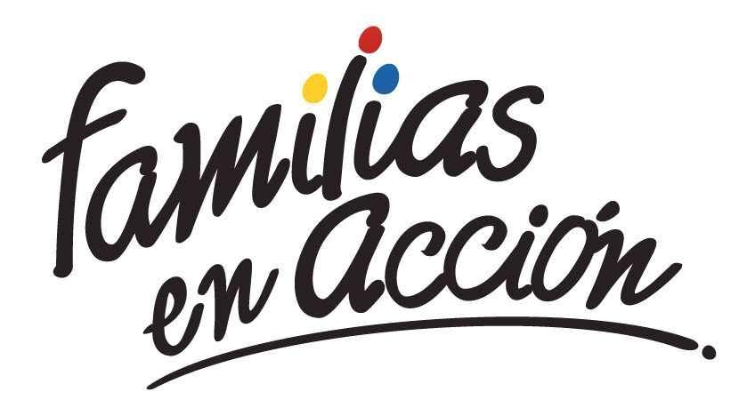
La Alcaldía de Pasto a través de la Secretaría de Bienestar Social y el programa Familias en Acción liderado por Prosperidad Social, se permite comunicar a sus beneficiarios que, del 10 al 25 de octubre del año en curso, en las instalaciones de la Secretaría de Bienestar Social, en horarios de 8:00 a 11:00 de la mañana y de 2.00 pm a 5:00 de la tarde, se realizará una jornada de actualización de datos en la plataforma SIFA.
Se recuerda que esta es una de las corresponsabilidades del beneficiario, “asistir a todas las actividades que sean convocados por el programa”, el cual está estipulado en el Manual Operativo, en su segunda versión, ley 1532 del 2012.
Mayor información puede obtenerse en las instalaciones de la Secretaria de Bienestar Social – Programa Jóvenes en Acción, en horario de atención de 8:00 a 11:00 de la mañana y de 2.00 pm a 5:00 de la tarde en el Antiguo INURBE Avenida Mijitayo. Teléfono 7244326 extensión 3012.
Información: Álvaro Javier Zarama Burbano, Subsecretario de Promoción y Asistencia Social, celular 3165774170
Somos constructores de paz

AMPLIACIÓN FECHAS DE PRE-INSCRIPCIÓN PARA ESTUDIANTES DE LA UNIVERSIDAD DE NARIÑO AL PROGRAMA “JÓVENES EN ACCIÓN”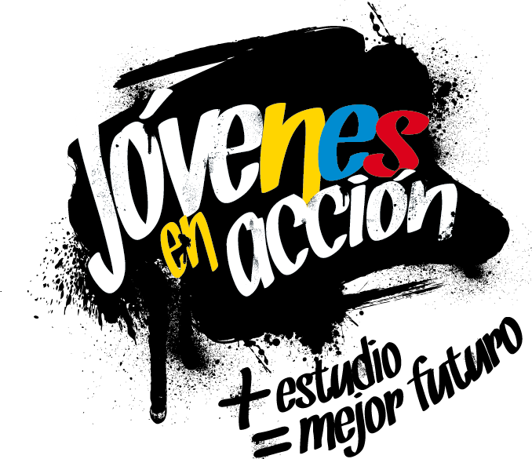
La Alcaldía de Pasto a través de la Secretaría de Bienestar Social y el programa Jóvenes en Acción liderado por Prosperidad Social, se permite comunicar a los estudiantes que no realizaron su proceso de pre-inscripción al programa, lo pueden hacer hasta el próximo 19 de octubre, únicamente en las oficinas de Prosperidad Social ubicadas en el Edificio Calle Real oficina 103, carrera 25 N° 20-69, en horario de 8:00 am a 12:00 del mediodía y de 2:00 pm a 5:00 pm , para aspirar a ser nuevos beneficiarios del programa “JÓVENES EN ACCIÓN”.
Se recuerda, que esta convocatoria está dirigida a estudiantes activos de la Universidad de Nariño, de primero a cuarto semestre, inscritos en carreras técnicas, tecnológicas y profesionales.
El joven debe suministrar los siguientes datos: nombres completos, número de identificación, correo electrónico, dirección de residencia, número de teléfono celular del joven (que será utilizado como cuenta bancaria) y un teléfono alterno de algún familiar. Además, debe llevar documento original y una copia del documento (cedula o tarjeta de identidad) ampliada al 150 % y en formato PDF, cabe aclarar que el trámite es personal.
Mayor información la pueden obtener las instalaciones de la Secretaria de Bienestar Social – Programa Jóvenes en Acción, en horario de atención de 8:00 a 11.00 a.m. y de 2.00 a 5.00 pm - Antiguo INURBE Avenida Mijitayo. Teléfono 7244326 extensión 3012.
Información: Álvaro Javier Zarama Burbano, Subsecretario de Promoción y Asistencia Social, celular 3165774170
Somos constructores de paz

MUESTRA ARTESANAL DE REPUJADO EN CUERO, CON ARTESANÍAS EB
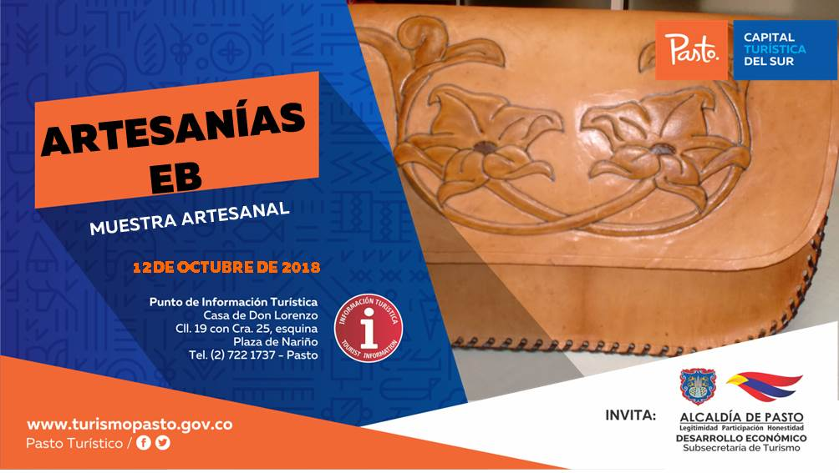
Este viernes 12 de octubre en el PIT Pasto, se expondrá la muestra artesanal de repujado en cuero presentada por Artesanías EB, empresa dedicada a la elaboración de productos con materiales de primera calidad y que se identifica por sus diseños e innovaciones, artículos entre los que sobresalen bolsos, billeteras, maletines, llaveros y demás accesorios de uso personal.
Esta jornada permitirá a visitantes y turistas observar productos bien hechos y confeccionados con materiales e insumos que garantizan su durabilidad y resistencia.
Información: Subsecretaria Turismo, Elsa María Portilla Arias. Celular: 3014005333

Somos constructores de paz

ESTE DOMINGO 14 DE OCTUBRE INICIA EL XVI CONCURSO MUNICIPAL DE MÚSICA CAMPESINA
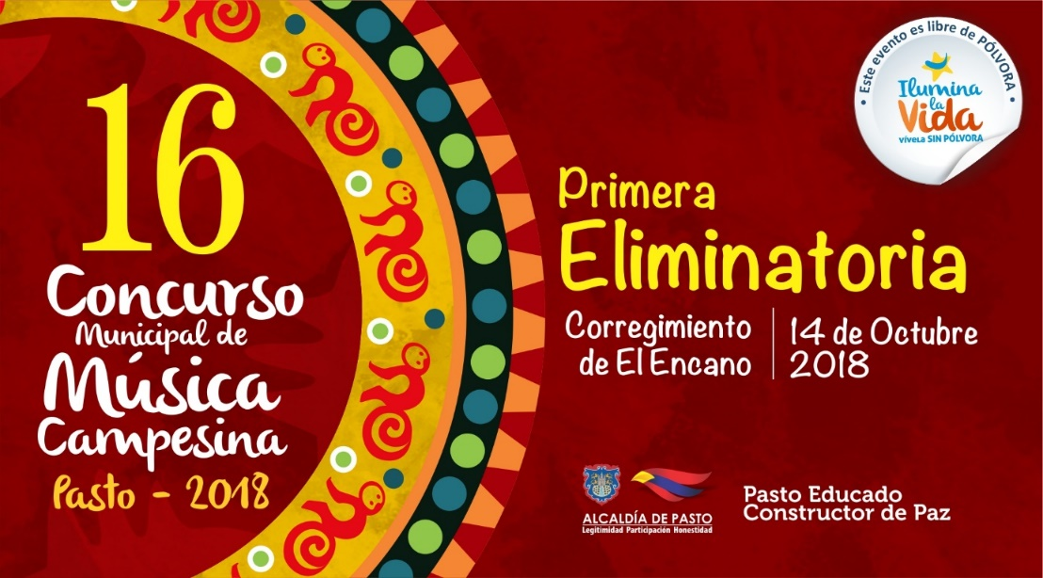
El domingo 14 de octubre, inicia la décimo sexta versión del Concurso Municipal de Música Campesina, organizada por la Alcaldía de Pasto, a través de la Secretaría de Cultura y que reúne a los mejores compositores, intérpretes y cantautores de la región, en un escenario que permite el reconocimiento musical del pueblo pastuso.
La versión número 16 busca promover la música campesina del municipio de Pasto, a fin de ser reconocida dentro de las expresiones del patrimonio musical colombiano, e igualmente estimular la creatividad de los compositores campesinos, promocionando su trabajo artístico.
De acuerdo con la organización del evento, el XVI Concurso Municipal de Música Campesina, se realizará los domingos, desde el 14 de octubre hasta el 11 de noviembre de 2018, en los corregimientos de El Encano, Mocondino (Vereda Dolores), Buesaquillo, Gualmatán y Obonuco, respectivamente; que se convertirán en espacios de encuentro, diálogo, convivencia y de construcción de paz, entre las comunidades rurales y urbanas.
CRONOGRAMA XVI CONCURSO MUNICIPAL DE MÚSICA CAMPESINA
PASTO 2018
FECHA | LUGAR | HORA
Domingo, 14 de octubre | Corregimiento de El Encano | 1:00 pm
Domingo, 21 de octubre | Corregimiento de Mocondino  Vereda Dolores. | 1:00 pm
Domingo, 28 de octubre | Corregimiento de Buesaquillo | 1:00 pm
Domingo, 04 de noviembre | Corregimiento de Gualmatán | 1:00 pm
Domingo, 11 de noviembre | Corregimiento de Obonuco | 1:00 pm
El Secretario de Cultura Pasto José Aguirre Oliva indicó, desde nuestra dependencia queremos fortalecer, en esta oportunidad la interpretación de los aires de nuestra música campesina, con sus expresiones originales y tradicionales, tanto en la música como en la organología”, incentivando la participación con un premio a la agrupación ganadora de 6 millones de pesos.
Finalmente, el secretario invitó a la comunidad a acompañar a los participantes de este concurso, en cada una de las eliminatorias y a no hacer uso de la pólvora, para que no se presente ningún caso nuevo de lesionado y cuidemos del medio ambiente.
Información: Secretario de Cultura, José Aguirre Oliva. Celular: 3012525802
Somos constructores de paz

ABIERTA CONVOCATORIA PARA MIPYMES QUE DESEEN IMPLEMENTAR SOLUCIONES Y/O HERRAMIENTAS TECNOLÓGICAS A CERO COSTO EN SUS EMPRESAS
El Ministerio de las Tecnologías de la Información y las Comunicaciones, brindará de manera gratuita a las Mipyme colombianas, nueve herramientas tecnológicas web o móviles, con el propósito de que logren una mayor productividad y competitividad en el mercado y que esto se vea reflejado en el incremento de sus ventas.
El Ministerio de las Tecnologías de la Información y las Comunicaciones y la Alcaldía de Pasto a través de la Subsecretaría de Sistemas de Información, invitan a las Mipyme a postularse a la convocatoria; diligenciando el formulario de identificación y caracterización: http://webapp.mintic.gov.co/607/w3-propertyvalue-36747.html
Las empresas que sean elegidas como beneficiarias recibirán un correo del Ministerio con la información de la solución tecnológica que se implementará en su empresa. Las soluciones TIC disponibles impactan estas áreas o procesos de la empresa:
- Automatización de nómina
- Automatización de ventas y logística
- Gestión de inventario
- CRM
- Comercio electrónico (Business Intelligence)
- Procesos de dirección
- Marketing digital, Marketplace
- Facturación electrónica/ Plataforma de pagos
- Manejo contable / presupuesto

Particularmente, la herramienta para restaurantes permite el manejo contable, creación e ingreso de insumos, almacén o inventarios de los productos o insumos, administración y ubicación de mesas, toma de orden o pedido, facturación y formas de pago, control de usuarios de sistema (arqueos) y registro de clientes.
El objetivo del Ministerio TIC es alcanzar 30 herramientas tecnológicas, por esa razón se mantiene abierta la convocatoria ‘Masificación de soluciones TIC para las Mipyme’, en la que se buscan otros desarrolladores de herramientas aplicables a los procesos empresariales. Los proponentes podrán recibir hasta $70 millones de pesos por solución, pudiendo postular cada uno hasta tres herramientas. Deben tener presente que se buscan desarrollos para web o móviles que estén enfocados a transformar digitalmente los procesos de nómina, gestión de clientes, inventario, logística, procesos de dirección, facturación electrónica, marketing digital, entre otros.
Las empresas de base tecnológica que tengan mínimo dos años de constitución legal podrán participar en esta convocatoria: https://bit.ly/2sRhO4J
Información: Subsecretario Sistemas de Información, Jonathan Huertas. Celular: 3013706039

Somos constructores de paz

ABIERTAS LAS INSCRIPCIONES PARA VENTAS EN LAS FIESTAS DECEMBRINAS Y CARNAVALES DE NEGROS Y BLANCOS 2019
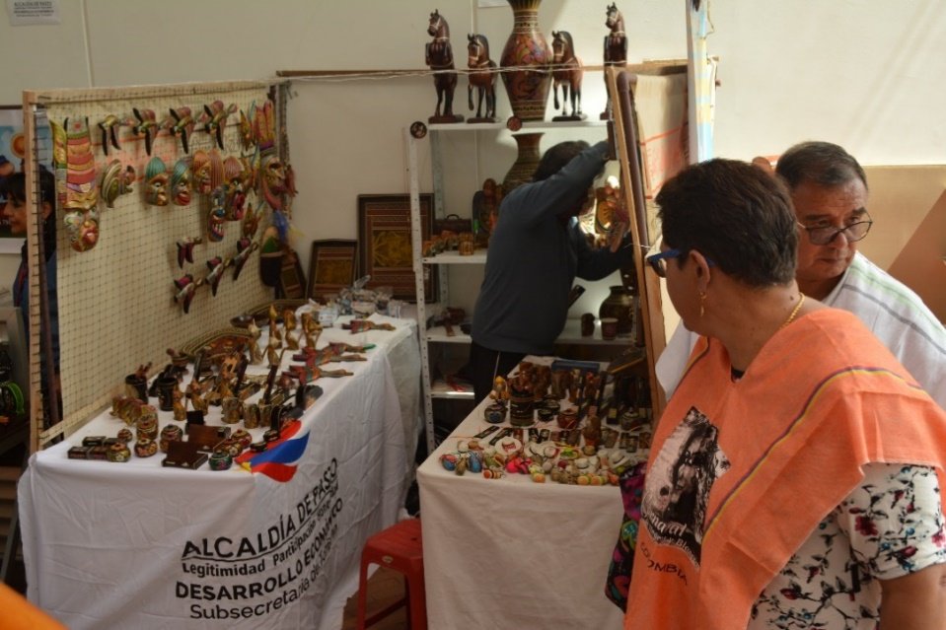
El comité Técnico de Fiestas decembrinas emitió el Decreto 0335, el pasado 3 de octubre de 2018, el cual reglamenta el trámite para eventos y autorizaciones de temporada decembrina 2018 y carnaval 2019. Además, explica cada situación correspondiente a acciones de dependencias de la Alcaldía de Pasto. En tal sentido, a través de este acto administrativo, la Dirección Administrativa de Espacio Público, define los trámites y acciones correspondientes para que la ciudadanía pueda participar y esté bien informada.
El decreto determina en el artículo sexto el procedimiento para otorgar los permisos en las diferentes modalidades, las inscripciones estipulan las siguientes fechas:
- Inscripción para venta de comidas preparadas en los parques iluminados, a partir del lunes 8 de octubre hasta el viernes 26 de octubre de 2018.
- Inscripción para venta de años viejos, a partir del lunes 8 de octubre hasta el viernes 26 de octubre de 2018.
- Inscripción para venta de licores y productos empacados en Espacio Público, a partir del lunes 8 de octubre hasta el viernes 26 de octubre de 2018.
- Inscripción para venta de comidas preparadas, a partir del lunes 8 de octubre hasta el viernes 26 de octubre de 2018.
- Inscripción para venta de productos de Carnaval, a partir del lunes 8 de octubre hasta el viernes 26 de octubre de 2018.
Para la inscripción de los miembros del sindicato legalmente establecido, la inscripción debe realizarse por medio de su representante legal y los inscritos deben asistir de manera personal e indelegable a las capacitaciones programadas por la Administración Municipal y sus dependencias coordinadas por la Dirección Administrativa de Espacio Público.
La verificación de los inscritos se hará cruzando la información con las bases de datos del SISBEN, corroborando su nivel socioeconómico; y que no se encuentre reportado en el Registro Nacional de Medidas Correctivas.
La Dirección Administrativa de Espacio Público, llevará a cabo el sorteo de los permisos excepcionales a través de balotas, para determinar la ubicación y organización de los seleccionados, procedimiento que se realizará con el acompañamiento del delegado de la Personería Municipal y que se cumplirá en las siguientes fechas:
- Sorteo para venta de Comidas Preparadas en los Parques Iluminados: el martes 30 de noviembre de 2018, a las 9:00 a.m.
- Sorteo para la venta de Años Viejos: el jueves 1º de noviembre de 2018, a las 9 a.m.
- Sorteo para venta de Licores y Productos Empacados en espacio público: el viernes 2 de noviembre de 2018, a las 9 a.m.
- Sorteo para venta de Comidas Preparadas: el martes 4 de noviembre de 2018, a las 9:00 a.m.
Las dudas e inquietudes serán resueltas por la Dirección Administrativa de Espacio Público, en el edificio Jácomez, en la carrera 21B #19-37 tercer piso. El decreto se puede consultar en la página de la Alcaldía www.pasto.gov.co.
Información: Director de Espacio Público, Fredy Andrés Gámez Castrillón. Celular: 3188779455

Somos constructores de paz

SECRETARÍA DE CULTURA ABRE CONVOCATORIA DE RECURSOS DE CONTRIBUCIÓN PARAFISCAL PARA PROYECTOS DE ARTES ESCÉNICAS
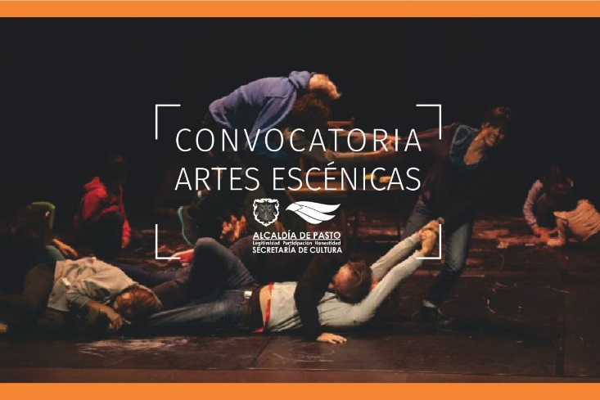
La Alcaldía de Pasto, a través de la Secretaría de Cultura abre la ‘Convocatoria de Recursos de contribución Parafiscal para presentar proyectos, por parte de productores de espectáculos públicos de las Artes Escénicas”, la invitación se inició este jueves 4 e irá hasta el miércoles 31 de octubre, con el propósito de seleccionar, adjudicar y apoyar los proyectos que se encaminen al fortalecimiento técnico de los escenarios de las artes escénicas, o salas habilitadas desde el Ministerio de Cultura.
Las preinscripciones de proyectos se realizarán entre el 8 y el 12 de octubre, corresponde a la Secretaría de Cultura la recepción de los proyectos que sean presentados a la presente convocatoria, así como la verificación del cumplimiento de los documentos base.
Una vez se cumpla esta verificación, corresponde al Comité de Contribución Parafiscal la verificación de los requisitos habilitantes, la selección y adjudicación de los proyectos que cumplan los requisitos de ley y los criterios técnicos de las salas beneficiarias.
La información y asesoría técnica para la convocatoria la puede consultar a través de los enlaces: www.pasto.gov.co; cultura@pasto.gov.co, o dirigirse a las instalaciones de la Secretaria de Cultura de Pasto, ubicada en el Centro Cultural Pandiaco. De igual manera puede consultar el Decreto 0336 del 3 de octubre de 2018 "por el cual se da apertura a la convocatoria para la asignación de los recursos del presupuesto de la contribución parafiscal cultural de los espectáculos públicos de las artes escénicas en el municipio de Pasto", y que se encuentra disponible en el enlace: http://www.pasto.gov.co/index.php/decretos/decretos-2018?download=13145:dec_0336_03_oct_2018
Información: Secretario de Cultura, José Aguirre Oliva. Celular: 3012525802

Somos constructores de paz

Oficina de Comunicación Social
Alcaldía de Pasto

